chez camille http://macas.over-blog.com/

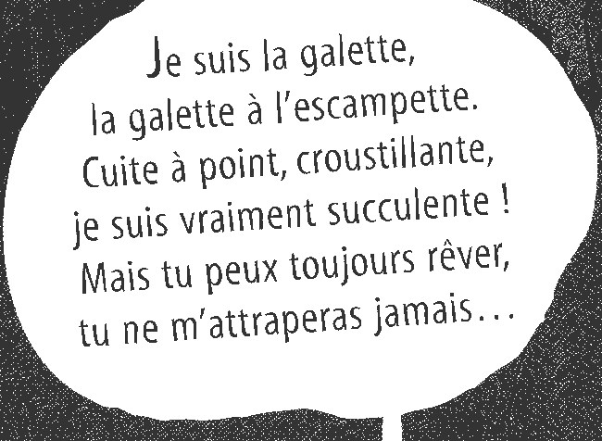

-Ecris le nombre de mots des lignes soulignées

-combien de lettres dans les mots suivants

CROUSTILLANTE

succulente

**escampette**

souligne en rouge le mot « galette »

souligne les mots lus par la maîtresse : vraiment, jamais

☺ 😐 ☹